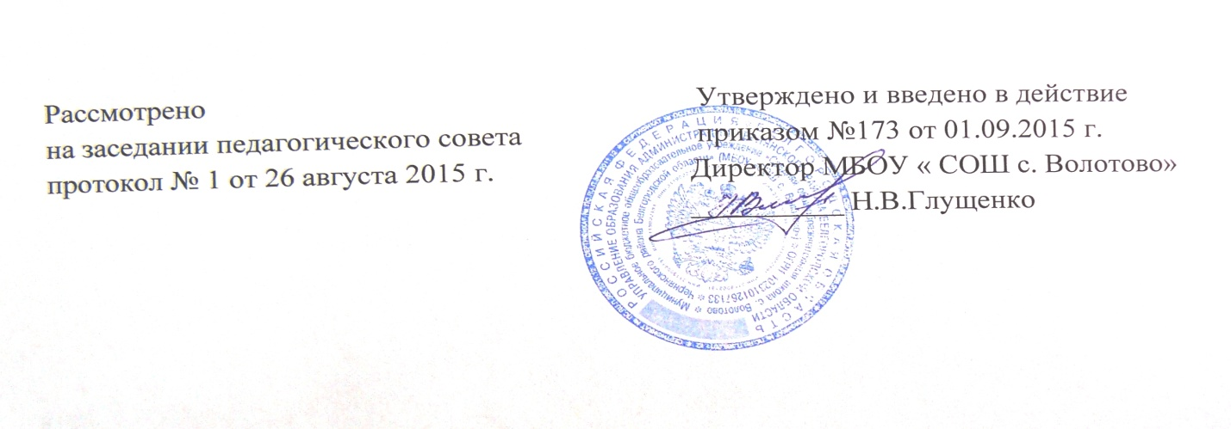
ПОЛОЖЕНИЕ
О ПЕДАГОГИЧЕСКОМ СОВЕТЕ

1. Общие положения

1.1. Настоящее положение разработано в соответствии с Федеральным законом «Об образовании в Российской Федерации» № 273-ФЗ от 29.12.2012 г., уставом муниципального бюджетного общеобразовательного учреждения «Средняя общеобразовательная школа с.Волотово Чернянского района Белгородской области (далее –учреждение) и регламентирует деятельность педагогического совета, являющегося одним из коллегиальных органов управления учреждением.
1.2. Педагогический совет действует бессрочно.
1.3. Педагогический совет действует в целях развития и совершенствования образовательной деятельности, повышения профессионального мастерства и творческого роста педагогических работников в учреждении.
1.4. В состав педагогического совета входят директор учреждения, его заместители, педагогические работники.
Каждый педагогический работник с момента приема на работу в учреждение является членом педагогического совета, включая совместителей.
1.5. В необходимых случаях на заседании педагогического совета могут присутствовать представители общественных организаций, учреждений, взаимодействующим с учреждением по вопросам образования, работники Учреждения, не являющиеся членами педагогического совета, граждане, выполняющие работу на основе гражданско-правовых договоров, заключаемых с Учреждением, родители (законные представители) обучающихся и др.
Необходимость их присутствия определяется председателем педагогического совета. Лица, приглашенные на заседание педагогического совета, пользуются правом совещательного голоса.
1.6.Решения педагогического совета являются рекомендательными для коллектива учреждения. Решения педагогического совета, утвержденные приказом директора учреждения, являются обязательными к исполнению.

2. Задачи и содержание работы педагогического совета

2.1. Главными задачами педагогического совета являются:
- реализация государственной политики по вопросам образования;
- определение перспективных направлений функционирования и развития учреждения;
- выработка общих подходов к разработке и реализации стратегических документов учреждения;
- определение подходов к управлению учреждением соответствующих целям и задачам его развития;
- обобщение, анализ и оценка результатов деятельности педагогического коллектива по определенным направлениям;
- ориентация деятельности педагогического коллектива учреждения на совершенствование образовательной деятельности;
- разработка содержания работы по общей методической теме образовательного учреждения;
- внедрение в практическую деятельность педагогических работников инновационных технологий и передового педагогического опыта;
- решения вопросов о переводе и выпуске обучающихся, освоивших основные общеобразовательные программы соответствующего уровня образования.

2.2. Педагогический совет осуществляет следующие функции:
- рассматривает основную образовательную программу определенного уровня образования и представляет её для принятия управляющему совету учреждения;
- рассматривает изменения, вносимые в основную образовательную программу определенного уровня образования, представляет их для принятия управляющему совету учреждения;
- рассматривает программу развития учреждения, представляет её для принятия управляющему совету учреждения;
-обсуждает и принимает решения по любым вопросам, касающимся содержания образования (образовательной программы учреждения, учебного плана, программ из соответствующих федеральному государственному стандарту общего образования, учебников из утвержденных федеральных перечней учебников, рекомендованных (допущенных) к использованию в образовательном процессе и т.д.);
-обсуждает работу по повышению квалификации педагогических работников, развитию их творческих инициатив по использованию и совершенствованию методик образовательной деятельности и образовательных технологий, в том числе дистанционных образовательных технологий;
-обсуждает и принимает годовой план работы учреждения;
-принимает решение о формах, сроках и порядке проведения промежуточной аттестации;
-принимает решение о допуске обучающихся к государственной итоговой аттестации, переводе обучающихся в следующий класс, условном переводе в следующий класс, выпуске из учреждения, выдаче аттестатов об основном общем и среднем общем образовании, а также по согласованию с родителями
(законными представителями) о повторном обучении в том же классе или продолжении обучения в иных формах;
- выносит на рассмотрение управляющего совета вопрос об отчислении обучающегося из учреждения в случаях, предусмотренных законом и Уставом учреждения;
- принятие решения о награждении обучающихся в пределах своей компетенции в соответствии с Положением о поощрениях обучающихся;
-обсуждение в случае необходимости успеваемости и поведения отдельных обучающихся;
-обсуждение передового педагогического опыта, результатов его внедрения в образовательную деятельность;
-рассмотрение вопроса о возможности и порядке предоставления платных образовательных услуг;
-обсуждение и принятие решения о представлении к почетному званию «Заслуженный учитель Российской Федерации», почетному званию «Почетный работник общего образования Российской Федерации»;
- заслушивает директора, других педагогических работников учреждения по вопросам, связанным с организацией образовательной деятельности;
- подводит итоги успеваемости обучающихся за четверть (полугодие), год; контролирует выполнение ранее принятых решений;
- принимает локальные нормативные акты учреждения, регламентирующие особенности организации образовательной деятельности, оценку и учет образовательных достижений обучающихся и иным вопросам, касающимся содержания образования.

3. Права и ответственность педагогического совета
3.1. Педагогический совет имеет право:
создавать временные и творческие объединения с приглашением специалистов различного профиля, консультантов для выработки рекомендаций с последующим рассмотрением их на педагогическом совете;
принимать окончательное решение по спорным вопросам, входящим в его компетенцию;
принимать локальные нормативные акты учреждения по вопросам, касающимся содержания образования;
3.2 Педагогический совет ответственен за:
- выполнение плана работы;
- соответствие принятых решений законодательству Российской Федерации;
- принятие конкретных решений по каждому рассматриваемому вопросу с указанием ответственных лиц и сроков исполнения.

4. Организация деятельности педагогического совета

4.1. В начале каждого учебного года из числа членов педагогического совета путем открытого голосования простым большинством голосов избираются председатель и секретарь педагогического совета.
Председатель педагогического совета координирует и организует его работу. Информационно-техническое обеспечение деятельности педагогического совета возлагается на секретаря.
Председатель и секретарь педсовета работают на общественных началах.
4.2. Педагогический совет учреждения может созываться по инициативе директора учреждения по мере надобности, но не реже четырех раз в год. Внеочередные заседания педагогического совета проводятся по требованию не менее 1/3 его состава.
4.3. Решения педагогического совета считаются правомочными, если на его заседании присутствовало не менее 2/3 его членов и за решение проголосовало более половины присутствовавших.
В случае равенства голосов решающим является голос председателя педагогического совета.
Процедура голосования определяется педагогическим советом учреждения. Решения Педагогического совета предоставляются на рассмотрение директору учреждения и вступают в силу с момента их утверждения приказами по учреждению.
4.4. Директор учреждения в случае несогласия с решением педагогического совета приостанавливает выполнение решения, извещает об этом учредителя учреждения, который при участии заинтересованных сторон рассматривает данный вопрос и принимает решение.

5. Документация педагогического совета
5.1. Заседания педагогического совета оформляются протокольно. В протоколе фиксируется ход обсуждения вопросов, выносимых на педагогический совет, предложения и замечания членов педсовета. Протоколы подписываются председателем и секретарем педсовета.
5.2. Протоколы о переводе обучающихся в следующий класс, выпуске из учреждения оформляются списочным составом и утверждаются приказом по учреждению.
5.3. Нумерация протоколов ведется от начала учебного года.
5.4. Протоколы педагогического совета пронумеровываются постранично, прошнуровываются, скрепляется подписью директора и печатью учреждения.
5.5 Протоколы педагогического совета учреждения входят в номенклатуру дел учреждения, хранятся в учреждении 50 лет.

